金門機場通行工作證領用管理規定修正對照表
115/4/29修訂
修正內容 | 現行內容 | 說明
金門機場通行工作證領用管理規定 | 金門航空站通行工作證領用管理規定 | 依據鈞局112年11月28日站務場字第1125029990號函，程序內容由「金門航空站」修訂為「金門機場」。
金門航空站（以下簡稱本站）為規範各類通行工作證之領用管理，以維護民航金門機場(以下簡稱本場)安全秩序及便利公務機關、民航事業工作人員、車輛進出管制區，特訂定本規定。有關涉及本站場通行工作證之領用管理，除其他法令另有規定者外，一律適用本規定。 | 金門航空站（以下簡稱本站）為規範各類通行工作證之領用管理，維護民航機場安全秩序及便利公務機關、民航事業工作人員、車輛進出管制區，特訂定本規定。有關涉及本站通行工作證之領用管理，除其他法令另有規定者外，一律適用本規定。 | 區分單位及地點文字敘述。
本站各駐站單位  駐本場 | 本站駐站單位  駐本站 | 駐站單位為進駐金門機場單位，故修正。
本場人員通行工作證 | 本站人員通行工作證 | 通行工作證使用範圍為地點，故修正。
金門航空站機場 | 金門航空站 | 涉及附件及人員通行工作證相關名稱，因其為針對地點規範，修正為金門機場。
五、其他臨時證:  (一)月份施工證:  1. 申請資格：供各施工單位等因臨時性或其他特殊工作需要借用。設施維護與施工單位須向航務組申請始得通行跑道、滑行道依「金門機場施工安全規定」辦理。  2. 申請程序：申領單位填造「申請金門航空站機場月份施工證人員名冊」一式2份（如附件十）、「施工保證書｣（如附件七）1份，並填具「金門航空站機場領取管制區通行證保安認知規定」（如附件四）、「金門航空站機場及航空警察局臺北分局個人資料蒐集、處理及利用同意書」（如附件四之一）各1份，以及身分證影本1份，如外籍人士應檢附外僑居留證、外僑永久居留證、護照影本或政府機關核發之有效文件影本，且相關文件應屬有效期內，函送發包單位辦理；申請名冊及施工保證書應加蓋承包廠商公司及負責人印章。發包單位核定該承商所請領之數量及審查通行期限並於保證書上蓋章戳後，交金門所安全審查，後續由金門所辦理發證相關作業。  3. 申請單位應註明用證人工作地區，由金門所據以分類核發。  4. 月份施工證有效期限依實際施工工期核發，需求最短為一個月，最長為六個月，若施工期超過六個月時，須重新辦理申請。  5. 用證人需親至金門所借證，不在現場者不予核發。  6. 施工單位應攜帶月份施工證、航警所提供「審核後」施工證人員名冊影本及個人身分證件，入出各崗哨時應交值勤人員查驗。  7. 工程承包商應轉知持證施工人員依規定崗哨、路線進出機場管制區，並遵守航空站各項工程施工作業程序及相關規定，如有違反，即由航空站及金門所依相關規定處理。 | 五、其他臨時證:  (一)月份施工證:  1. 申領單位填造「申請金門航空站月份施工證人員名冊」一式２份（如附件十）、「施工保證書｣（如附件七）１份，並填具「金門航空站領取管制區通行證保安認知規定」（如附件四）、「金門航空站及航空警察局臺北分局個人資料蒐集、處理及利用同意書」（如附件四之一）各１份，以及身分證影本１份，如外籍人士應檢附外僑居留證、外僑永久居留證、護照影本或政府機關核發之有效文件影本，且相關文件應屬有效期內，函送發包單位辦理；申請名冊及施工保證書應加蓋承包廠商公司及負責人印章。  2. 發包單位核定該承商所請領之數量及審查通行期限並於保證書上蓋章戳後，交金門所安全審查，後續由金門所辦理發證相關作業。  3. 月份施工證有效期限依實際施工工期核發，需求最短為一個月，最長為六個月，若施工期超過六個月時，須重新辦理申請。  4. 工程承包商應轉知持證施工人員依規定崗哨、路線進出機場管制區，並遵守航空站各項工程施工作業程序及相關規定，如有違反，即由航空站及金門所依相關規定處理。 | - 依據內政部警政署航空警察局臺北分局115年4月24日航警北分三字第1150004245號函辦理。  - 完善月份施工證申請相關規定，並依照施工區域劃分證類，以符合保安計畫。
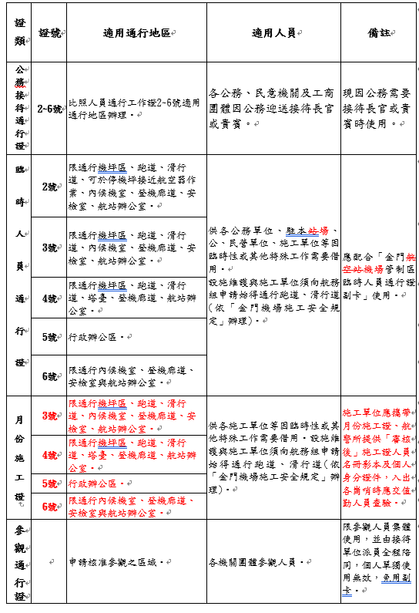  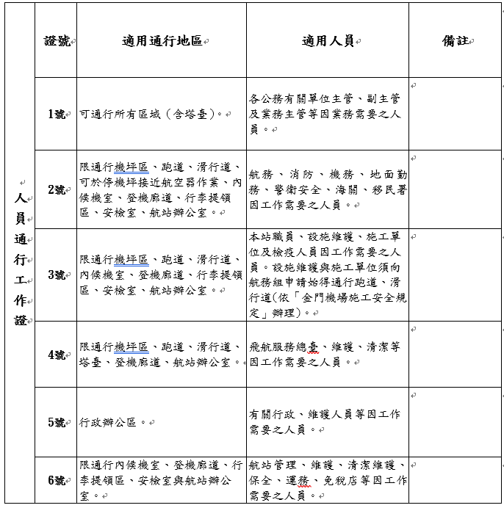  附件一 | 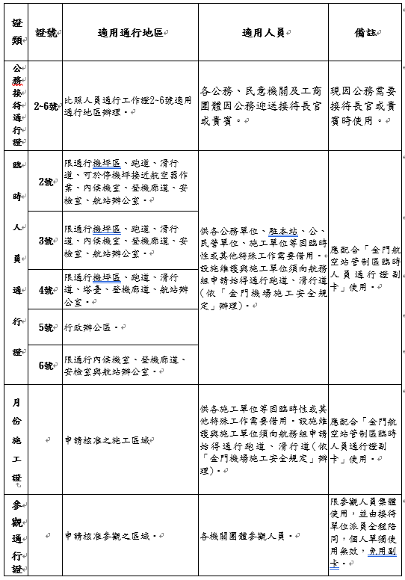  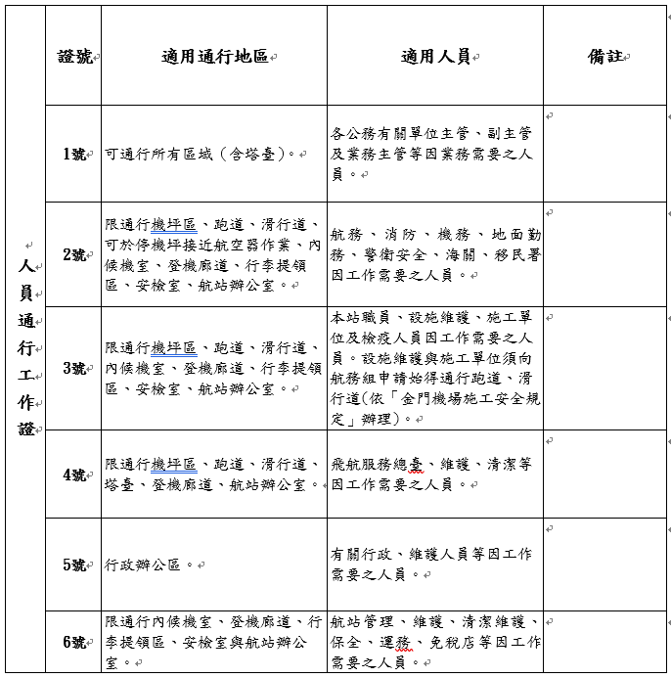  附件一 | - 依據內政部警政署航空警察局臺北分局115年4月24日航警北分三字第1150004245號函辦理。  - 依照施工區域劃分證類，以符合保安計畫。

修訂紀錄

 | 修訂版別 | 修訂頁碼及內容 | 修訂日期 | 修訂者 | 備註
 | 1.0 | 15(通行工作證類別)、16(通行工作證申（換）領手續)、17(通行工作證之繳銷)、18(通行工作證之使用、違規及遺失處理)、22-31(附件)。 | 110年12月1日 | 林靖侖
 | 2.0 | 5-7(通行工作證申（換）領手續)、15(附件四之一)。 | 111年6月28日 | 林靖侖
 | 3.0 | 13(附件四之一)。 | 112年9月1日 | 林靖侖
 | 4.0 | 17-20(目的、依據、通行工作證類別、通行工作證申請手續)、20-22(通行工作證之使用、違規及遺失處理)、23-27(附件)、30-33(附件)。 | 112年7月5日 | 張芷韵
 | 5.0 | 2-6(因應組改修訂單位名稱，修訂遺失補發規定，修訂文字內容)。 | 112年11月20日 | 張芷韵
 | 6.0 | 1(通行工作證類別）。  3(新增通行證繳回航務組現場確認機制)。  4、5(其他臨時證)。  7(更新本規定施行時間)。  8-9(人員通行工作證及臨時人員通行工作證證號、適用通行地區、適用人員)。  19（新增申請金門航空站月份施工證人員名冊表格）。 | 113年9月30日 | 陳弘凱
 | 6.1 | 修訂名稱，區分單位及地點文字敘述，修訂月分施工證規定及新增該證證類劃分。 | 115年4月29日 | 蔡孟谷

金門機場通行工作證領用管理規定
民用航空局112年6月26日空運安字第1125014602號函同意修正
金門航空站112年7月6日金站航字第1125001235號函修正
民用航空局112年10月26日空運安字第1120033420號函同意修正
金門航空站112年11月20日金站航字第1125002134號函修正
民用航空局113年11月25日空運安字第1135027539號函同意修正
金門航空站113年11月28日金站航字第1135002090號函修正
民用航空局115年05月11日空運安字第1150013691號函同意修正
金門航空站115年05月18日金站航字第1155000873號函修正

目的：金門航空站（以下簡稱本站）為規範各類通行工作證之領用管理，以維護金門機場(以下簡稱本場)安全秩序及便利公務機關、民航事業工作人員、車輛進出管制區，特訂定本規定。有關涉及本場通行工作證之領用管理，除其他法令另有規定者外，一律適用本規定。

依據：本規定依據內政部「民航機場管制區進出管制作業規定」辦理。

通行工作證類別：

人員通行工作證、臨時人員通行證、月份施工證、公務接待通行證與參觀通行證等五類。

車輛通行證：請參照本站空側作業程序「活動區車輛通行與管制作業規定」辦理。

通行工作證申請手續：

為審核各項申請作業之依憑，各駐站單位應先檢附印鑑卡（格式如附件三）於申請時併案填送本站備查，如有更動應即報備。

申領各類通行工作證時，凡手續不全或無事實需要者概不受理。

人員通行工作證：
- 申請資格：
- 本場人員通行工作證採每兩年換發乙次，供各公務單位、各駐站單位、施工單位等，因業務需求須經常進出本場之人員領用。
- 各單位對所屬員工申請人員通行工作證時，應就員工之實際工作性質與工作地區嚴加審核，不得作不實之請領，否則不予核發。

- 申請程序：
- 申請資料：
- 各單位應檢附「申請金門機場人員通行工作證名冊｣一份（格式如附件二）加蓋主管或負責人印章，附2吋照片二張(一張牢貼於名冊上，一張隨函文檢附或將電子檔以電郵方式予業務承辦人）。
- 國民身分證影本(如外籍人士應檢附外僑居留證、外僑永久居留證、護照影本或政府機關核發之有效文件影本，且相關文件應屬有效期內) 一份。
- 「金門機場領取管制區通行證保安認知規定」（格式如附件四）一份。
- 「金門機場及航空警察局臺北分局個人資料蒐集、處理及利用同意書」（格式如附件四之一）一份，上述資料函送本站審查，各欄資料務請書寫清晰，否則不予核發。
- 上述申請資料經本站審查同意後，由本站將資料轉航空警察局臺北分局金門分駐所(下稱金門所)辦理背景查核，經查核通過後賦予登查號碼，轉本站核發通行工作證。
- 領證程序：
人員通行工作證每枚申請費為新臺幣150元(本站所屬人員免繳)，申請單位依本站通知至本站企劃行政組出納繳費領證，由本站開立銀行繳費單，依繳費存根聯領證。
- 各單位員工如因工作必須更改使用證類時，應造送名冊一份申請變更，換發所需申請費每枚新臺幣150元(本站所屬人員免繳)，原領用通行證應同時繳回，無繳回者同遺失辦理。

- 人員通行工作證之繳回：
- 各單位於員工離（調）職、解僱或工作地區變更、履約期限或使用期限屆滿終止時等，應由原申請單位於一周內負責收繳所領用證件並檢附「繳回金門機場人員通行證名冊｣一式兩份（格式如附件九）送本站航務組註銷並由航務組現場確認繳回通行證與名冊一致後於附件九核章，一份由繳回單位留存。其再受僱或任職者，應重新申請。
- 工程、維護等廠商於履約期限終止一周內，主辦工程（監工）單位負責收繳所領用證件並檢附「繳回金門機場人員通行證名冊｣一式兩份（格式如附件九）送本站工程、維護承辦人員，轉送本站航務組註銷，並由航務組現場確認繳回通行證與名冊一致後於附件九核章，一份由繳回單位留存。未繳回者由本站工程承辦人員依契約規定辦理相關罰責。
- 各單位應於每年六、十二月負責清查所領用人員通行工作證之使用情形並將清查結果函復本站。如經發現離（調）職人員於離職後，仍使用人員通行工作證者，依第伍、六點規定辦理，若因而致本站遭受損害，該申請單位需負相關法律責任。
- 人員通行工作證如因故無法辨識者，由申請單位依作業規定重新申請通行證，換發所需申請費每枚新臺幣150元，原領用通行證應檢附「繳回金門機場人員通行證名冊｣一式兩份（如附件九），一併送本站航務組註銷並由航務組現場確認繳回通行證與名冊一致後於附件九核章，一份由繳回單位留存。
- 換發新證時應收繳舊證，由原申請單位負責收繳所領用證件並檢附「繳回金門機場人員通行證名冊｣一式兩份（格式如附件九）送本站航務組註銷並由航務組現場確認繳回通行證與名冊一致後於附件九核章，一份由繳回單位留存，如舊證遺失，依遺失補發規定辦理。
- 臨時人員通行證：
- 申請資格：供各公務單位、各駐站單位、施工單位等因臨時性或其他特殊工作需要借用。
- 申請程序：由申請單位負責人或安全主管負責填寫「領用金門機場臨時人員工作證申請表」（格式如附件六），並由申請單位派員陪同，用證人應攜帶國民身分證(如外籍人士應檢附外僑居留證、外僑永久居留證、護照或政府機關核發之有效文件，且相關文件應屬有效期內)至金門所辦理申請程序，並由金門所辦理背景查核後給證，臨時證之申借限當日借還。
- 申請單位應註明用證人工作地區，由金門所據以分類核發。
- 臨時證應配合「金門機場管制區臨時人員通行證副卡」及有效之身分證明文件使用，入出各崗哨時副卡應交值勤人員查驗，並填註入、出時間，申請單位應負責於當日使用完畢後將臨時證及副卡繳回金門所。
- 其他臨時證：
- 月份施工證：
- 申請資格：供各施工單位等因臨時性或其他特殊工作需要借用。設施維護與施工單位須向航務組申請始得通行跑道、滑行道依「金門機場施工安全規定」辦理。
- 申請程序：申領單位填造「申請金門機場月份施工證人員名冊」一式2份（如附件十）、「施工保證書｣（如附件七）1份，並填具「金門機場領取管制區通行證保安認知規定」（如附件四）、「金門機場及航空警察局臺北分局個人資料蒐集、處理及利用同意書」（如附件四之一）各1份，以及身分證影本1份，如外籍人士應檢附外僑居留證、外僑永久居留證、護照影本或政府機關核發之有效文件影本，且相關文件應屬有效期內，函送發包單位辦理；申請名冊及施工保證書應加蓋承包廠商公司及負責人印章。發包單位核定該承商所請領之數量及審查通行期限並於保證書上蓋章戳後，交金門所安全審查，後續由金門所辦理發證相關作業。
- 申請單位應註明用證人工作地區，由金門所據以分類核發。
- 月份施工證有效期限依實際施工工期核發，需求最短為一個月，最長為六個月，若施工期超過六個月時，須重新辦理申請。
- 用證人需親至金門所借證，不在現場者不予核發。
- 施工單位應攜帶月份施工證、航警所提供「審核後」施工證人員名冊影本及個人身分證件，入出各崗哨時應交值勤人員查驗。
- 工程承包商應轉知持證施工人員依規定崗哨、路線進出機場管制區，並遵守航空站各項工程施工作業程序及相關規定，如有違反，即由航空站及金門所依相關規定處理。
- 公務接待通行證：
- 依內政部「民航機場管制區進出管制作業規定」，專供公務接待賓客使用，憑總統府、中央各院及所屬二級機關、直轄市、縣（市）政府、直轄市、縣（市）議會或三軍司令部借證函(格式如附件五)至金門所辦理申請程序，並由金門所辦理背景查核後給證。
- 其他機關、民間團體或外商，因接待國際賓客需要，應報請中央各目的事業主管機關或司令部核准同意代具函至金門所辦理申借程序，並由金門所辦理背景查核後給證。
- 申領公務接待通行證接送貴賓時，每一班機同一對象，以借證三枚為限，因特殊原因需超額申借時，應於用證前五天函報警政署核准，借證函三天內有效，逾期不受理，用證人應攜有效身分證件。
- 參觀通行證：
專供機關團體，經本站核准進出管制區參觀、訪問、見學或實習使用。申請單位應檢送名冊洽本站申請，並由金門所辦理背景查核。使用時須由接待單位派員全程陪同、集體使用，個人單獨使用無效且免用副卡；使用完畢由申請單位清點數量於確認無誤後繳回本站。

通行工作證之使用、違規及遺失處理：
- 持用通行工作證進出管制區時，應佩掛胸前明顯處，以資識別。
- 通行工作證遺失：
- 應立即通報本站航務組（電話：082-313636）及金門所（電話：082-324371）先行暫停使用，否則加重議處；如在二十四小時後仍未尋獲者，應通報其申請單位，並由其主管查明無訛後，出具金門機場通行（工作）證遺失證明書(格式如附件八)，辦理作廢註銷。
- 如因遺失通行工作證未依規定辦理通報，而遭他人拾獲冒用致發生危害機場安全情事，原申請單位及持證人應負相關法律責任。
- 遺失人員通行工作證、公務接待通行證與臨時人員通行證時，須由申請單位出具金門機場通行（工作）證遺失證明書格式如(附件八)；年度內第一次遺失人員通行工作證 ，1週內不予補發，遺失第二次，1個月內不予補發；遺失第三次（含以上）除不予補發外，移請金門所依「民航機場管制區進出管制作業規定」第19條，停止使用者請證權6個月（自遺失通報之日起算）停權期間不得借用臨時證；重新請領人員通行證，應負擔遺失補發申請費新臺幣150元整，並應實施保安認知訓練後始得領證。遺失公務接待通行證與臨時人員通行證者，應即報警查尋，無法找回，應負擔賠償重新製作工本費150元整，金門所得停止使用者借證權6個月（自遺失通報之日起算）。
- 各類通行工作證每次遺失如係因遭竊（搶）或天災等人力不可抗拒因素所造成，同遺失補發作業規定辦理，但檢具相關政府機關證明文件者，得不受第三次遺失停止申辦或停權之限制 。
- 各類通行工作證如未依規定辦理繳回而致發生危害本機場安全情事者，其一切責任由持證人及申請單位負責。
- 領用人員通行工作證，有下列情事之一者吊銷之：
（一）因案羈押偵審中。
（二）經民航局註銷空勤資格或民航機構革職者。
（三）偽變造或冒用機場工作證者。
（四）有走私販運違禁物品事證者。
（五）在機場煽惑群眾滋事獲有事證者。
（六）妨礙公務執行情節重大者。
- 領用各類通行工作證有下列情事之一者，除依法處罰並得吊扣其人員通行工作證一至三個月或收回申借之公務接待通行證及臨時人員通行證，另得停止持證人申請公務接待通行證與臨時人員通行證之權利：
（一）違反民理法令者。
（二）擅自進出航空器影響安全不聽制止者。
（三）攜帶違禁管制物品、超額幣鈔或未稅物品進出者。
（四）從事與職務不符活動，造成不良後果者。
（五）未經申請核准私自會晤旅客者。
（六）在管制區故意不佩掛工作證者。
- 各類通行工作證逾期使用、越區使用或轉借他人使用、不符申請目的使用或其他違規方式使用者依下列方式處理：
（一）得視情節吊扣其人員通行工作證三個月至六個月或收回申借之公務接待通行證及臨時人員通行證；
（二）暫停其使用期間不得借用公務通行證與臨時人員通行證，
（三）得視情節於三個月至六個月內停止受理該單位之申請。
- 使用各類通行工作證開啟本機場各管制門，應防範未經授權人員進出，使用完畢應確認已將管制門關妥。未依規定關妥管制門者遭查獲者，除依金門航空站保安計畫規定辦理外，並依下列方式處理：
（一）第一次違反規定(違規日之前一年內未有違規情事者)：通知該所屬單位議處，並得停止通行工作證權限7日。
（二）第二次違反規定(違規日之前一年內已有一次違規情者)：除通知該所屬單位議處外，並得停止通行工作證權限7日至30日。
（三）第三次以上違反規定(違規日之前一年內已有兩次以上違規情事者)：除通知該所屬單位議處外，並得停止通行工作證權限30日至90日。

本規定自函頒後施行，如有未盡事宜得隨時修訂之。
附件一

人  員  通  行  工  作  證 | 證號 | 適用通行地區 | 適用人員 | 備註
人  員  通  行  工  作  證 | 1號 | 可通行所有區域（含塔臺）。 | 各公務有關單位主管、副主管及業務主管等因業務需要之人員。
人  員  通  行  工  作  證 | 2號 | 限通行機坪區、跑道、滑行道、可於停機坪接近航空器作業、內候機室、登機廊道、行李提領區、安檢室、航站辦公室。 | 航務、消防、機務、地面勤務、警衛安全、海關、移民署因工作需要之人員。
人  員  通  行  工  作  證 | 3號 | 限通行機坪區、跑道、滑行道、內候機室、登機廊道、行李提領區、安檢室、航站辦公室。 | 本站職員、設施維護、施工單位及檢疫人員因工作需要之人員。設施維護與施工單位須向航務組申請始得通行跑道、滑行道(依「金門機場施工安全規定」辦理)。
人  員  通  行  工  作  證 | 4號 | 限通行機坪區、跑道、滑行道、塔臺、登機廊道、航站辦公室。 | 飛航服務總臺、維護、清潔等因工作需要之人員。
人  員  通  行  工  作  證 | 5號 | 行政辦公區。 | 有關行政、維護人員等因工作需要之人員。
人  員  通  行  工  作  證 | 6號 | 限通行內候機室、登機廊道、行李提領區、安檢室與航站辦公室。 | 航站管理、維護、清潔維護、保全、運務、免稅店等因工作需要之人員。

證類 | 證號 | 適用通行地區 | 適用人員 | 備註
公  務  接  待  通  行  證 | 2~6號 | 比照人員通行工作證2~6號適用通行地區辦理。 | 各公務、民意機關及工商團體因公務迎送接待長官或貴賓。 | 現因公務需要接待長官或貴賓時使用。
臨  時  人  員  通  行  證 | 2號 | 限通行機坪區、跑道、滑行道、可於停機坪接近航空器作業、內候機室、登機廊道、安檢室、航站辦公室。 | 供各公務單位、駐本場、公、民營單位、施工單位等因臨時性或其他特殊工作需要借用。  設施維護與施工單位須向航務組申請始得通行跑道、滑行道(依「金門機場施工安全規定」辦理)。 | 應配合「金門機場管制區臨時人員通行證副卡」使用。
臨  時  人  員  通  行  證 | 3號 | 限通行機坪區、跑道、滑行道、內候機室、登機廊道、安檢室、航站辦公室。 |  | 應配合「金門機場管制區臨時人員通行證副卡」使用。
臨  時  人  員  通  行  證 | 4號 | 限通行機坪區、跑道、滑行道、塔臺、登機廊道、航站辦公室。 |  | 應配合「金門機場管制區臨時人員通行證副卡」使用。
臨  時  人  員  通  行  證 | 5號 | 行政辦公區。 |  | 應配合「金門機場管制區臨時人員通行證副卡」使用。
臨  時  人  員  通  行  證 | 6號 | 限通行內候機室、登機廊道、安檢室與航站辦公室。 |  | 應配合「金門機場管制區臨時人員通行證副卡」使用。
月 份 施 工 證 | 3號 | 限通行機坪區、跑道、滑行道、內候機室、登機廊道、安檢室、航站辦公室。 | 供各施工單位等因臨時性或其他特殊工作需要借用。設施維護與施工單位須向航務組申請始得通行跑道、滑行道(依「金門機場施工安全規定」辦理)。 | 施工單位應攜帶  月份施工證、航  警所提供「審核  後」施工證人員  名冊影本及個人  身分證件，入出  各崗哨時應交值  勤人員查驗。
月 份 施 工 證 | 4號 | 限通行機坪區、跑道、滑行道、塔臺、登機廊道、航站辦公室。
月 份 施 工 證 | 5號 | 行政辦公區。
月 份 施 工 證 | 6號 | 限通行內候機室、登機廊道、安檢室與航站辦公室。
參  觀  通  行  證 |  | 申請核准參觀之區域。 | 各機關團體參觀人員。 | 限參觀人員集體使用，並由接待單位派員全程陪同，個人單獨使用無效，免用副卡。

單位申請 年度  附件二  金門機場人員通行工作證名冊 |  |  |  |  | 中華民國 年 月 日  主管簽章
職稱
姓名
英文姓名
出生年月日
有效身分證件號碼
工作地區
主要工作簡述
申請證類
登查號碼
航空站（經營人） | 審查  意見
航空站（經營人） | 通行證  編號
航空警察局審查
意見
照片 |  | （領證人正面脫帽  照片請依貼照欄大  小剪裁整齊）
備考
填表說明：
- 行政院業已通過電業法等22項修法，針對破壞國家關鍵基礎設施等行為加重刑責。
- 本表一式二份各欄務須正楷書寫，並加蓋公司印信及負責人印章依申領金門機場工作證印鑑，雙線以下各欄免填。

附件三

單位申請金門機場人員通行工作證印鑑
如下

單
位
主
管
人事（或安管）主管

職章 人事（或安管）主管 單位主管

金門機場領取管制區通行工作證保安認知規定須知
附件四
一、金門機場管制區通行證為本場各單位員工通行機場管制區之憑證，應妥善收存保管。
二、員工在管制區工作時應全程將通行證佩掛於胸前明顯處，並配合接受航空警察局臺北分局金門分駐所執行身分查驗。
三、機場作業單位如因作業需要攜帶危安 （險）物品進出管制區時，應填具放行條接受警衛查驗（工作人員隨身攜帶之手機、平板、筆電、無線電等電子裝置及其電池應接受安全檢查，但毋須填放行條）；前述須填寫放行條之物品於管制區內應有效控管，防範未授權人員取得。
四、不得從事與職務不符或妨礙公務之情事。
五、非勤務因素不得擅自進出機場管制區或航空器。
六、不得逾期、越區、冒用及轉借他人使用。
七、遺失通行證應即通報金門航空站與航空警察局臺北分局金門分駐所查處，如因延誤申請發生不法情事，領證人應負法律責任。
八、領用通行證人員因離職、解僱或工作地區變更時，應立即交還申請單位繳還金門航空站註銷。
九、機場工作人員在管制區內發現未依規定佩帶機場通行證，或越區用證之人員應立即向航空警察局臺北分局金門分駐所舉發。
十、發現機場保安設施遭受破壞、有人違反保安規定或可疑狀況發生時，應立即通知航空警察局臺北分局金門分駐所。
十一、管制區內作業車輛、機具未執行任務時應予上鎖或派員在現場看查，防範未授權人員使用。
十二、經授權可開啟空橋登機管制門人員，應遵守下列事項：：
（一）非作業需要不得開啟登機門，亦不得開啟供他人使用。
（二）使用空橋登機管制門時，應防範未經授權人員藉此管道進出空橋、航機、機坪或乘客管制區。
（三）作業結束後應確認空橋登機管制門已關閉。
以上保安認知規定經簽名人詳閱已充分瞭解，並於下表簽名以示同意遵守。
單 位 | 職 稱 | 姓名(請簽名) | 訓練日期 | 備 考
註：以上航空保安認知規定均已詳閱，請填註表列資料並簽名，始完成航空保安認知訓練，同意請領通行證。
金門機場及航空警察局臺北分局
附件四之一
個人資料蒐集、處理及利用同意書
金門航空站及航空警察局臺北分局依個人資料保護法第6條第1項及第8條第1項規定，蒐集您的個人資料時，告知您下列事項：
一、機關名稱：金門航空站及航空警察局臺北分局。
二、蒐集目的：供辦理金門航空站各類通行(工作)證之作業及背景查核之用。
三、蒐集個人資料類別：C001-辨識個人者及C116-犯罪嫌疑資料。
四、個人資料利用之期間、地區、對象及方式：
（一）期間：1.於蒐集目的範圍內之存續期間。
2.依相關法令就資料保存所訂之保存年限。
（二）地區：中華民國境內。
（三）對象：1.金門航空站（含委託）及航空警察局臺北分局（含委託）之機關。
2.司法機關、監察機關及其他公務機關。
（四）方式：1.於蒐集目的範圍內合理利用。
2.符合個人資料保護法第6、15及16條規定進行蒐集、處理及利用您的個人資料。
3.司法機關、監察機關及其他公務機關依其法定職掌之利用。
五、當事人權利：
（一）您可依個人資料保護法第3條之規定行使查詢、閱覽、製給複制本、請求補充或更正、請求停止蒐集、處理或利用及請求刪除之權利。
（二）若有其他個資權利之行使方式及細節，請於辦公時間（星期一至星期五08:30至17:30）電洽詢金門航空站航務組電話：082-313636；航空警察局臺北分局電話082-324371。
六、當事人不提供個人資料之影響：如您不提供個人資料，或提供不正確之個人資料，將無法核發金門機場各類通行工作證。
七、本聲明書如有修訂，將透過金門航空站機關網站公告，或轉達您所屬單位代為通知您。

編號 | 單位 | 職稱 | 姓名 | 簽名 | 日期 | 已詳閱同意書並同意提供個資
 |  |  |  |  |  | 是 | 否
1 |  |  |  |  | 年 月 日
2 |  |  |  |  | 年 月 日
3 |  |  |  |  | 年 月 日
4 |  |  |  |  | 年 月 日
5 |  |  |  |  | 年 月 日
6 |  |  |  |  | 年 月 日
7 |  |  |  |  | 年 月 日

（借證單位/公司全銜） 發文日期：
附件五
發文字號：

受文者：航空警察局臺北分局金門分駐所

一、茲有本單位表列人員因公務需要於 年 月 日 時 分
進入機場接或送 貴賓（訪問團）等一行 人，
請發給機場公務接待通行證 枚。

借證人 |  |  | 航空公司 |  | 用證時間 |  |  | 備 考
職稱 | 姓名 | 性別 | 名稱 | 班次 | 證號 | 發證  時間 | 還證  時間 | 一、非因公務不得借證。  二、攜帶身分證件核對備查。  三、用證完畢當日歸還。  四、借證人空白欄請劃除。  五、用證時間由發證員填寫。

二、右合計 員，在機場活動期間由本單位負責安全責任。
借證人 姓名：
電話：
簽章：

發文單位（條戳或主官簽名章并請承辦主管蓋章示責）
附件六
年 月 日
(單位/公司) 金門機場管制區臨時人員通行證副卡申請表

稱謂 | 姓名 | 性  別 | 年  齡 | 有效身分  證件號碼 | 工作地區 | 用證時間 |  | 證號 | 備考
 |  |  |  |  |  | 起 | 止 | 證號 | 備考
 |  |  |  |  |  |  |  |  | 粗黑線以右各欄位由航警所填寫
事由 | 陪同人：  聯絡電話：
上列 員在金門機場內活動期間由本單位負安全責任。
領用單位：
經辦人簽名：
人事（或安管）主管：
負 責 人：
此致
航空警察局臺北分局金門分駐所

承辦單位： 核稿： 批示：

附記：
- 每天工作完畢，應即將所借臨時人員通行證繳回航空警察局臺北分局金門分駐所。
- 雙線以下各欄免填。
附件七

施工保證書 （一式二份）

本公司承包金門機場 工程，因施工需要，申領
等 名（如附名冊），該等人車在施工期間，保證絕對遵守機場一切管制規定，如有違反規定或發生其他及意外事件，概由本公司具保證書人負一切法律責任，所具保證書是實。

具保單位：
負 責 人： 簽章
住 址：
聯絡電話或行動電話：

中華民國 年 月 日
附件八
金門機場通行（工作）證遺失證明書

單位員工 不慎於 年 月 日 時 分在 地區遺失人員/臨時通行工作證/公務接待通行證， 號，編號： ，壹枚，經查屬實無訛，特此證明，並請作廢註銷。

單 位 名 稱：
負 責 人 ： 簽章
人事（或安管）主管 ： 簽章

中 華 民 國 年 月 日
單位繳回金門機場人員通行工作證名冊
年 月 日
第
一聯：航空站航務組存查

第二聯:
繳回單位存查
附件九
 | 姓名 | 職稱 | 證號 | 編號 | 離職日期 | 事由 | 備註
1
2
3
4
5
6
7
8
9
10
11
12
13
14
15
16
17
18
19
20
- 繳回離職同仁通行證，請註記離職日期
- 欄位不足可自行增列
航務組核章：
繳回單位印信：

繳回主管簽章：

附件十
____(單位)申請金門機場  ____月份施工證人員名冊 |  |  | 中華民國 年 月 日  主辦工程單位主管簽章
職稱
姓名
英文姓名
出生年月日
有效身分證件號碼
工作地區
主要工作簡述
申請證類
登查號碼
有效期限
航空警察局審查
意見
照片 | （領證人正面脫帽  照片請依貼照欄大  小剪裁整齊）
備考
填表說明：
- 行政院業已通過電業法等22項修法，針對破壞國家關鍵基礎設施等行為加重刑責。
- 本表一式二份各欄務須正楷書寫，並加蓋公司印信及負責人印章依申領金門機場工作證印鑑，雙線以下各欄免填。

